
X`

“Año de la Esperanza y el Fortalecimiento de la Democracia”

SISTEMA DE MOVILIDAD COLABORATIVA INTELIGENTE PARA ESTUDIANTES UNIVERSITARIOS

Autores:
Guarniz Cruz, Manuel Elmer Esteban (U24314208)
Sebastián Lizárraga, Antony Joel (U24217969)
Frans Misael Aylas Rodríguez (U23226393)
José María Cáceres Fuertes (U22247082)
Lucy Florelita Campos Cruz (U23201278)
Docente:
Miguel Ángel Chávez Herrera

Curso:
Diseño de Productos y Servicios

16 de agosto de 2026
INDICE:
1. Capítulo 1: empatía 4
1.1. Descripción del problema 4
1.1.1. Definición del problema 4
1.1.2. Importancia e impacto 5
1.1.3. Sustento de la solución informática 6
1.2. Identificación de usuarios: 7
1.2.1. Perfil 1: Estudiante pasajero 7
1.2.2. Perfil 2: Estudiante conductor 9
1.2.3. Perfil 3: Administrador 11
1.3. Entrevistas 12
1.3.1. Guion de entrevista: Estudiante pasajero ¡Error! Marcador no definido.
1.3.2. Guion de entrevista: Estudiante conductor ¡Error! Marcador no definido.
1.3.3. Guion de entrevista: Administrador ¡Error! Marcador no definido.
1.4. Mapa de empatía 22
1.5. Framing 22
1.6. Requerimientos funcionales 23
2. Capítulo 2: generación de ideas y conceptos 26
2.1. Benchmarking 26
2.2. Lluvia de Ideas 28
2.3. Requerimientos Funcionales 30
2.4. Prototipo de la Solución 32
3. Capítulo 3: prototipado y desarrollo 33
3.1. Hipótesis 33
3.2. Storyboards 33
4. Capítulo 4: implementación y comunicación 33
4.1. Manual de usuarios 33
4.2. Manual de instalación 33
5. Conclusiones 33
6. Recomendaciones 33
7. Bibliografía 33

Capítulo 1: empatía

Descripción del problema

Definición del problema
La Universidad Tecnológica del Perú (UTP) cuenta con diferentes sedes ubicadas tanto en Lima como en provincias. Debido a esta distribución, los estudiantes presentan diversas dificultades para movilizarse entre sus domicilios y la universidad, especialmente cuando las alternativas de transporte disponibles no cubren las zonas donde residen o no coinciden con sus horarios académicos.
En algunas sedes, como la sede Trujillo, existen buses que permiten acercar a los estudiantes desde determinados puntos estratégicos hacia la universidad. Sin embargo, estas alternativas no son suficientes para cubrir las necesidades de una parte importante de los estudiantes, quienes deben recurrir a otros medios de transporte para realizar sus desplazamientos.
Ante esta situación, se identifica una oportunidad para aprovechar los recursos de movilidad existentes dentro de la propia comunidad universitaria. Existen estudiantes que cuentan con vehículos particulares, como automóviles o camionetas, y que realizan recorridos habituales entre la universidad y sus domicilios, disponiendo en algunos casos de asientos que no son utilizados.
Actualmente, no existe un sistema que permita conectar de manera organizada a los estudiantes que necesitan movilizarse con aquellos que cuentan con vehículos y realizan rutas compatibles.
Por ello, el problema identificado se define como:
Los estudiantes de la UTP presentan dificultades para encontrar alternativas de movilidad compatibles con sus rutas y horarios, mientras que existen estudiantes con vehículos particulares y asientos disponibles que realizan recorridos similares, sin contar con un sistema que permita conectarlos de manera organizada, segura y eficiente.
La propuesta busca que el estudiante que cuenta con movilidad pueda establecer previamente una ruta, horario, disponibilidad de asientos y condiciones para el desplazamiento. Los demás estudiantes podrán consultar las rutas disponibles y reservar un asiento cuando exista compatibilidad con su recorrido.
El conductor no estaría obligado a modificar significativamente su recorrido. Para ello, podrá establecer las condiciones de la ruta, incluyendo los puntos de encuentro o descenso y el nivel de desviación que está dispuesto a aceptar.
Asimismo, se plantea utilizar un sistema de créditos dentro de la aplicación para gestionar los aportes relacionados con los gastos compartidos del desplazamiento. Los pasajeros podrán adquirir créditos y utilizarlos dentro de la plataforma, evitando inicialmente el intercambio directo de dinero entre el pasajero y el conductor. La viabilidad de este mecanismo deberá ser validada posteriormente considerando las condiciones aplicables.

Importancia e impacto
La movilidad representa una actividad recurrente para los estudiantes universitarios, debido a la necesidad de trasladarse desde sus domicilios hacia la universidad y posteriormente retornar a sus hogares.
Las dificultades de movilidad pueden generar diferentes impactos en los estudiantes, principalmente relacionados con el tiempo empleado en los desplazamientos, los gastos de transporte y la disponibilidad de alternativas adecuadas para sus horarios.
Los estudiantes que no cuentan con un vehículo propio pueden depender del transporte público, taxis, aplicaciones de movilidad u otras alternativas. Dependiendo de su ubicación y horario, pueden requerir más de un medio de transporte o enfrentar mayores tiempos de espera.
Por otro lado, los estudiantes que cuentan con vehículos particulares también pueden verse afectados cuando comparten su movilidad de manera informal. El hecho de transportar a otros estudiantes puede generar un mayor gasto de combustible, solicitudes de desviación de la ruta, retrasos o dificultades de coordinación.
Por esta razón, la problemática no afecta únicamente a los estudiantes que necesitan movilidad, sino también a quienes podrían ofrecer los asientos disponibles en sus vehículos.
La propuesta busca generar beneficios para ambos perfiles. Los estudiantes pasajeros podrían disponer de una alternativa adicional de movilidad, mientras que los estudiantes conductores podrían compartir parte de los gastos asociados a un recorrido que ya realizan habitualmente, manteniendo previamente definidas las condiciones del viaje.

Datos cuantitativos para dimensionar: TBD.

Sustento de la solución informática
La problemática identificada requiere una solución basada en un sistema de información debido a la cantidad de variables que deben considerarse para conectar adecuadamente a los estudiantes.
La plataforma permitirá centralizar información relacionada con:
- Rutas habituales de los estudiantes.
- Horarios de desplazamiento.
- Disponibilidad de asientos.
- Puntos de encuentro.
- Puntos de descenso.
- Condiciones establecidas por el conductor.
- Nivel de desviación permitido.
- Información relacionada con los usuarios.
- Gestión de créditos dentro de la aplicación.
El sistema permitirá que los estudiantes que cuentan con un vehículo registren una ruta y sus condiciones, mientras que los estudiantes que necesitan movilidad podrán consultar las alternativas disponibles y seleccionar aquellas que sean compatibles con sus necesidades.
La solución también contempla el uso de Inteligencia Artificial para mejorar la identificación de coincidencias entre los usuarios. El sistema podrá considerar variables como las rutas, horarios, ubicaciones y condiciones establecidas por el conductor para recomendar alternativas compatibles.
De esta manera, en lugar de depender exclusivamente de una búsqueda manual o de coordinaciones mediante grupos de mensajería, la plataforma podrá procesar la información disponible y facilitar la identificación de rutas que presenten coincidencias.
Asimismo, el sistema de créditos permitirá gestionar dentro de la aplicación los aportes relacionados con los gastos compartidos. El estudiante podrá adquirir créditos y utilizarlos para participar en los viajes disponibles, de acuerdo con las condiciones establecidas por la plataforma.
La solución se plantea inicialmente sin considerar una comisión para la aplicación, debido a que el modelo de negocio aún se encuentra en proceso de definición.
También se contempla como posibilidad futura la utilización de puntos o beneficios para incentivar la participación de los estudiantes conductores. Esta alternativa dependerá de una evaluación posterior y de la posibilidad de establecer beneficios con la universidad.

Identificación de usuarios:
Los principales usuarios identificados para la solución corresponden a los estudiantes que necesitan movilizarse y a los estudiantes que cuentan con vehículos particulares y disponen de asientos para compartir.
Adicionalmente, se identifica un perfil administrador encargado de la gestión y supervisión de la plataforma.

Perfil 1: Estudiante pasajero
El estudiante pasajero es aquel usuario de la UTP que necesita movilizarse hacia o desde la universidad y que busca una alternativa adicional a los medios de transporte que utiliza habitualmente.
Características demográficas
- Estudiante de la Universidad Tecnológica del Perú.
- Puede pertenecer a cualquiera de las sedes de la universidad.
- Puede residir en diferentes zonas de Lima o provincias.
- No cuenta con vehículo propio o no utiliza un vehículo particular para sus desplazamientos hacia la universidad.
- Asiste a clases presenciales y requiere trasladarse entre su domicilio y la universidad.
Características comportamentales
- Utiliza transporte público, taxis, aplicaciones de movilidad u otras alternativas.
- Busca alternativas que le permitan reducir el tiempo o gasto de sus desplazamientos.
- Puede recurrir a compañeros para solicitar ayuda con su movilidad.
- Puede coordinar informalmente mediante grupos de mensajería o contactos personales.
- Está dispuesto a utilizar una alternativa de movilidad compartida cuando exista compatibilidad con su ruta y horario.
Necesidades
- Encontrar alternativas de movilidad compatibles con su ruta.
- Encontrar movilidad compatible con sus horarios.
- Reducir el tiempo de desplazamiento.
- Reducir los gastos asociados al transporte.
- Conocer previamente las condiciones del viaje.
- Contar con una alternativa que genere confianza.
Frustraciones
- Dificultad para encontrar movilidad.
- Tiempos prolongados de espera.
- Gastos frecuentes de transporte.
- Falta de alternativas en determinados horarios.
- Necesidad de utilizar diferentes medios de transporte.
- Incertidumbre respecto a la disponibilidad de movilidad.
Expectativas
- Encontrar fácilmente rutas disponibles.
- Conocer el horario y recorrido antes de reservar.
- Conocer las condiciones establecidas por el conductor.
- Poder reservar un asiento.
- Contar con información que permita generar confianza.
- Utilizar créditos dentro de la plataforma para gestionar los aportes asociados al viaje.
Sustento de la importancia del perfil
El estudiante pasajero representa la demanda de movilidad de la solución. Su participación es fundamental para validar si existe una necesidad real de contar con una alternativa que permita encontrar estudiantes con rutas compatibles.
Este perfil permitirá evaluar si los estudiantes consideran útil la plataforma, qué condiciones necesitan para utilizarla y cuáles son los principales factores que influyen en su decisión de compartir un vehículo con otro estudiante.

Perfil 2: Estudiante conductor
El estudiante conductor es aquel usuario de la UTP que cuenta con acceso habitual a un vehículo particular y que realiza recorridos hacia o desde la universidad, disponiendo potencialmente de uno o más asientos libres.
Características demográficas
- Estudiante de la Universidad Tecnológica del Perú.
- Puede pertenecer a cualquiera de las sedes de la universidad.
- Cuenta con un automóvil, camioneta u otro vehículo particular.
- Se desplaza regularmente hacia o desde la universidad.
- Realiza recorridos habituales entre la universidad y su domicilio.
Características comportamentales
- Realiza rutas relativamente recurrentes.
- Puede contar con asientos disponibles durante sus desplazamientos.
- Puede llevar ocasionalmente a compañeros o conocidos.
- Busca evitar que compartir su vehículo represente un esfuerzo adicional significativo.
- Puede estar dispuesto a compartir su recorrido si las condiciones son claras y no afectan significativamente su rutina.
Necesidades
- Compartir los asientos disponibles de su vehículo.
- Gestionar los aportes relacionados con los gastos compartidos.
- Mantener el control sobre su ruta.
- Definir previamente las condiciones del viaje.
- Conocer quién utilizará los asientos disponibles.
- Evitar modificaciones significativas de su recorrido.
Frustraciones
- Incremento del gasto de combustible.
- Solicitudes para desviarse de la ruta.
- Retrasos generados por pasajeros.
- Cancelaciones.
- Falta de confianza en personas que no conoce.
- Dificultades de coordinación mediante medios informales.
Expectativas
- Registrar fácilmente su ruta.
- Definir horarios y disponibilidad de asientos.
- Establecer puntos de encuentro y descenso.
- Definir el nivel de desviación que está dispuesto a aceptar.
- Que los pasajeros respeten las condiciones establecidas.
- Gestionar los aportes mediante el sistema de créditos.
- Recibir eventualmente beneficios adicionales por participar en la solución.
Sustento de la importancia del perfil
El estudiante conductor representa la oferta de movilidad dentro de la plataforma. Su participación es fundamental para determinar la viabilidad de la propuesta, debido a que el sistema necesita contar con estudiantes dispuestos a compartir los asientos disponibles de sus vehículos.
Este perfil permitirá validar qué condiciones deben cumplirse para que un estudiante esté dispuesto a compartir su recorrido, cuánto desvío está dispuesto a aceptar, qué información necesita conocer sobre los pasajeros y qué mecanismos podrían incentivar su participación.

Perfil 3: Administrador
El administrador corresponde al usuario encargado de gestionar y supervisar el funcionamiento de la plataforma de movilidad colaborativa.
Características demográficas
- Persona encargada de la administración de la plataforma.
- Se encuentra vinculada con la gestión de la solución dentro de la organización.
- Tiene acceso a las funcionalidades administrativas del sistema.
Características comportamentales
- Supervisa el funcionamiento de la plataforma.
- Gestiona usuarios.
- Atiende incidencias y reportes.
- Revisa información relacionada con el funcionamiento del sistema.
- Administra las condiciones generales de la plataforma.
Necesidades
- Supervisar el funcionamiento de la plataforma.
- Gestionar los usuarios.
- Atender incidencias.
- Contar con información para supervisar las operaciones.
- Mantener el correcto funcionamiento del sistema.
Frustraciones
- Incumplimiento de las reglas por parte de los usuarios.
- Reportes o incidencias.
- Problemas relacionados con usuarios.
- Falta de información para realizar una adecuada supervisión.
Expectativas
- Contar con herramientas para administrar la plataforma.
- Supervisar usuarios y operaciones.
- Gestionar incidencias.
- Contar con información centralizada.
- Mantener un funcionamiento ordenado de la solución.
Sustento de la importancia del perfil
El administrador es importante para el desarrollo de la solución porque representa al actor encargado de gestionar y supervisar el funcionamiento de la plataforma.
Su participación permitirá identificar las necesidades relacionadas con la administración, control y supervisión del sistema, así como validar las funcionalidades necesarias para gestionar usuarios e incidencias.

Entrevistas
Con el propósito de comprender las necesidades, experiencias, frustraciones y expectativas de los usuarios identificados, se elaboraron guiones de entrevista diferenciados para cada perfil. Las preguntas están orientadas a conocer la situación actual de los usuarios y su percepción respecto a una posible solución de movilidad colaborativa.
1.3.1. Primera entrevista – Estudiante pasajero
- Entrevistado: Diego Alexander Quispe Huamán
Perfil: Estudiante pasajero
Edad: 21 años
Fecha: 18/08/2026
Pregunta 1
¿Cómo te movilizas normalmente hacia y desde la universidad?
Respuesta: Normalmente utilizo transporte público y algunas veces taxi o aplicativo cuando estoy apurado.

Pregunta 2
¿Cuánto tiempo aproximadamente te toma realizar tu recorrido?
Respuesta: Dependiendo del tráfico, aproximadamente una hora y media. Algunos días puede tomarme más.
Pregunta 3
¿En Qué Horarios Tienes Mayores Dificultades Para Encontrar Movilidad?
Respuesta: Principalmente Temprano En La Mañana Y Cuando Salgo De Clases En La Noche.
Pregunta 4
Cuál Consideras Que Es La Principal Dificultad Que Tienes Actualmente Para Movilizarte?
Respuesta: El Tiempo Y El Costo. A Veces Tengo Que Tomar Más De Un Transporte Para Llegar.
Pregunta 5
¿Alguna Vez Has Solicitado A Un Compañero Que Te Lleve?
Respuesta: Sí, Algunas Veces. El Problema Es Que Nuestros Horarios No Siempre Coinciden Y Tengo Que Preguntarle Directamente Si Puede Llevarme.
Pregunta 6
¿Qué Factores Consideras Importantes Antes De Aceptar Viajar En El Vehículo De Otro Estudiante?
Respuesta: Principalmente Saber Quién Es La Persona, Conocer El Vehículo Y Saber Por Dónde Va A Pasar.
Pregunta 7
¿Qué Información Te Gustaría Conocer Antes De Reservar?
Respuesta: El Nombre Del Conductor, Su Calificación, Vehículo, Hora, Ruta Y Punto Donde Tendría Que Encontrarme.
Pregunta 8
¿Estarías Dispuesto A Caminar Hasta Un Punto De Encuentro?
Respuesta: Sí, Siempre Que No Esté Demasiado Lejos Y Eso Ayude A Que El Conductor No Tenga Que Desviarse.

Pregunta 9
¿Qué situaciones podrían hacer que canceles un viaje?
Respuesta: Si cambia demasiado la ruta, si el conductor llega tarde o si la información del viaje no coincide con lo que había reservado.

Pregunta 10

¿Qué opinas de una plataforma exclusiva para estudiantes de la UTP?

Respuesta: Me parece interesante porque tendría más confianza si sé que todos pertenecen a la universidad.

Pregunta 11

¿Qué condiciones debería cumplir?

Respuesta: Debería verificar a los estudiantes, mostrar información del conductor y tener alguna forma de reportar problemas.

Pregunta 12

¿Qué opinas de utilizar créditos?

Respuesta: Me parece práctico porque se podría evitar estar coordinando el pago directamente con otra persona, pero tendría que ser fácil de entender.

1.3.2. Primera entrevista – Estudiante conductor
- Entrevistado: Luis Alberto Mamani Condori
Perfil: Estudiante conductor
Edad: 23 años
Fecha: 16/08/2026

Pregunta 1
¿Cuentas con un vehículo que utilices para trasladarte a la universidad?
Respuesta: Sí, tengo un automóvil y normalmente lo utilizo para ir a la universidad.

Pregunta 2
¿Con qué frecuencia utilizas tu vehículo?
Respuesta: Casi todos los días que tengo clases presenciales.

Pregunta 3
¿Cuántos asientos disponibles tienes normalmente?
Respuesta: Normalmente tengo dos o tres asientos disponibles.

Pregunta 4
¿Tu recorrido suele ser el mismo?
Respuesta: Sí, casi siempre utilizo la misma ruta, aunque dependiendo del tráfico puedo cambiar ligeramente.

Pregunta 5
¿Has llevado compañeros anteriormente?
Respuesta: Sí, varias veces he llevado compañeros de clase.

Pregunta 6
¿Qué situaciones te generarían molestias?
Respuesta: Que me pidan desviarme mucho o que lleguen tarde al punto de encuentro.

Pregunta 7
¿Qué tiempo adicional estarías dispuesto a invertir?
Respuesta: Unos cinco o diez minutos como máximo.

Pregunta 8
¿Qué información necesitarías conocer sobre un pasajero?
Respuesta: Su nombre, que sea estudiante y preferiblemente alguna calificación o historial dentro de la aplicación.

Pregunta 9
¿Qué condiciones establecerías?
Respuesta: Tendría que respetar el horario, el punto de encuentro y no pedir cambios de ruta.

Pregunta 10
¿Qué podría hacerte rechazar una solicitud?
Respuesta: Que el punto esté demasiado lejos o que el pasajero tenga malas calificaciones.

Pregunta 11
¿Qué opinas de una plataforma exclusiva para UTP?
Respuesta: Me parece mejor que coordinar por WhatsApp porque estaría más organizado.

Pregunta 12
¿Qué debería ofrecer para utilizarla regularmente?
Respuesta: Que sea fácil de usar, que controle las reservas y que me permita decidir quién sube a mi vehículo.

Pregunta 13
¿Qué opinas de los créditos?
Respuesta: Puede funcionar porque facilita el manejo de los gastos.

Pregunta 14
¿Qué beneficio adicional podría motivarte?
Respuesta: Algún sistema de puntos o beneficios por realizar varios viajes.

1.3.3. Entrevista – Administrador
- Entrevistado: Carlos Alberto Huamán Flores
Perfil: Administrador
Edad: 35 años
Fecha: 20/08/2026

Pregunta 1
¿Qué problemas relacionados con la movilidad considera que se presentan actualmente?
Respuesta: Principalmente dificultades de acceso, tiempos de traslado y falta de alternativas para determinados horarios.

Pregunta 2
¿Qué alternativas utilizan los estudiantes?
Respuesta: Transporte público, taxis, aplicativos, vehículos particulares y movilidad proporcionada en algunos casos.

Pregunta 3
¿Qué información considera importante para supervisar una plataforma?
Respuesta: Usuarios registrados, viajes, reservas, cancelaciones, incidencias y reportes.

Pregunta 4
¿Qué condiciones deberían cumplir los estudiantes?
Respuesta: Deberían proporcionar información verdadera y cumplir las reglas de la plataforma.

Pregunta 5
¿Qué mecanismos generarían confianza?
Respuesta: Verificación de identidad, pertenencia a la universidad, calificaciones y sistema de reportes.

Pregunta 6
¿Qué situaciones deberían considerarse incumplimientos?
Respuesta: Falsificación de información, comportamiento inadecuado, incumplimiento de las condiciones del viaje y uso indebido de la plataforma.

Pregunta 7
¿Cómo debería gestionarse un reporte?
Respuesta: El usuario debería poder reportarlo desde la aplicación y el administrador debería revisar el caso.

Pregunta 8
¿Qué información debería consultar el administrador?
Respuesta: Usuarios, viajes, reservas, incidencias, cancelaciones y estadísticas.

Pregunta 9
¿Qué acciones debería realizar?
Respuesta: Gestionar usuarios, revisar reportes, suspender cuentas cuando corresponda y supervisar las operaciones.

Pregunta 10
¿Qué opina de los créditos?
Respuesta: Puede ser una alternativa interesante, pero deben establecerse claramente las condiciones de uso.

Pregunta 11
¿Qué riesgos considera?
Respuesta: Problemas de seguridad, usuarios que incumplan las reglas y dificultades para validar la información.

Pregunta 12
¿Qué condiciones considera necesarias?
Respuesta: Reglas claras, verificación de usuarios, mecanismos de seguridad y una administración adecuada.

1.3.4. Entrevista posterior a la semana 4
- Entrevistado: José Manuel Cárdenas Rojas
Perfil: Estudiante pasajero
Edad: 22 años
Fecha: 27/09/2026

Pregunta 1
Después de conocer la propuesta, ¿qué característica consideras más importante?
Respuesta: Para mí lo más importante es poder encontrar una ruta que realmente coincida con mi horario.

Pregunta 2
¿Qué información necesitarías ver antes de aceptar un viaje?
Respuesta: Nombre del conductor, calificación, vehículo, ruta, horario y punto de encuentro.

Pregunta 3
¿Consideras importante verificar que el usuario pertenezca a la UTP?
Respuesta: Sí, porque genera más confianza saber que la persona realmente es estudiante.

Pregunta 4
¿Qué mecanismo te generaría mayor confianza?
Respuesta: La verificación de identidad y las calificaciones de otros usuarios.

Pregunta 5
¿Qué opinas de mostrar calificaciones?
Respuesta: Me parece útil porque permite saber si una persona ha tenido buenas experiencias con otros usuarios.

Pregunta 6
¿Es necesario un botón de emergencia?
Respuesta: Sí, especialmente porque se trata de compartir un vehículo con otra persona.

Pregunta 7
¿Qué tan importantes son las notificaciones?
Respuesta: Bastante importantes. Me gustaría recibir avisos si se confirma, cancela o cambia un viaje.

Pregunta 8
¿Qué opinas de los puntos de encuentro?
Respuesta: Me parece una buena idea si están ubicados en lugares fáciles de encontrar.

Pregunta 9
¿Qué mejorarías de la propuesta?
Respuesta: Agregaría un sistema de calificaciones, seguridad y una opción para compartir el viaje con un contacto.

Pregunta 10
¿Utilizarías la plataforma?
Respuesta: Sí, siempre que sea segura y realmente existan suficientes estudiantes que publiquen rutas.

1.3.5. Hallazgos de las entrevistas
Las entrevistas permitieron identificar los siguientes hallazgos:
- La compatibilidad entre ruta y horario es una necesidad principal.
- Los usuarios requieren conocer información del conductor.
- La verificación de estudiantes puede contribuir a generar confianza.
- Las calificaciones son consideradas útiles.
- Los puntos de encuentro pueden reducir desviaciones.
- Las notificaciones son necesarias para mantener informados a los usuarios.
- Los mecanismos de reporte son importantes.
- Los conductores desean mantener el control sobre sus rutas.
- Los conductores desean evitar desviaciones importantes.
- Los créditos pueden ser utilizados como mecanismo para gestionar gastos compartidos.

Mapa de empatía
El mapa de empatía permite comprender las necesidades, percepciones, comportamientos y principales dificultades de los usuarios involucrados en la problemática de movilidad universitaria. Para la propuesta se consideran los perfiles de estudiante pasajero, estudiante conductor y administrador.

Mapa de empatía del estudiante pasajero
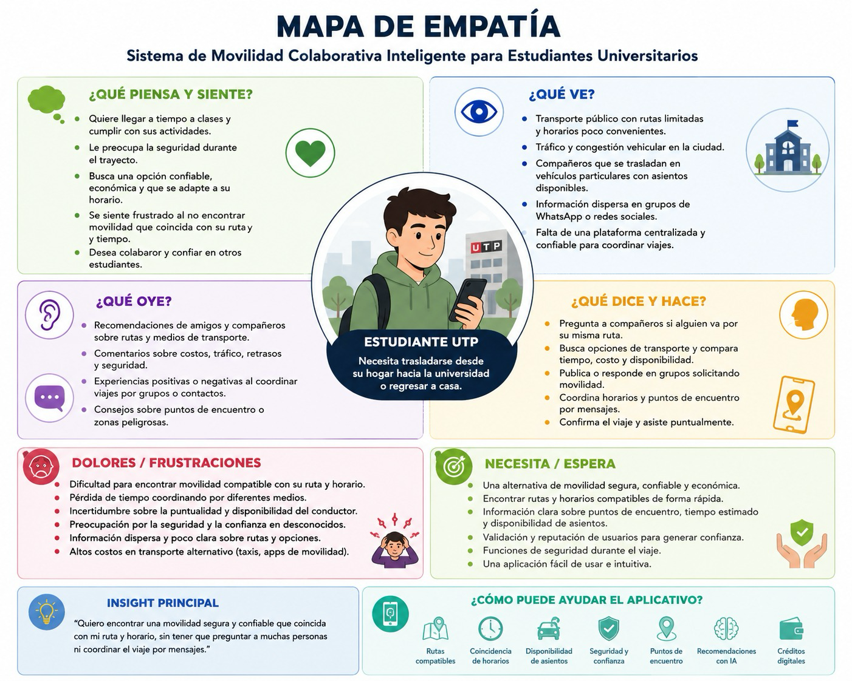

Framing
Definición
- Reformular el problema de movilidad estudiantil como un reto de diseño centrado en las necesidades de los estudiantes pasajeros y conductores.
Importancia
- Permite orientar el diseño hacia una solución segura, organizada y eficiente, que facilite la conexión entre estudiantes con rutas y horarios compatibles.
Aspectos a considerar
- Límites: mantener las rutas y condiciones establecidas por el conductor, evitando desviaciones significativas.
- Stakeholders: estudiantes pasajeros, estudiantes conductores y administrador.
- Perspectivas: facilidad para encontrar movilidad, confianza entre usuarios, control del recorrido y adecuada gestión de viajes.
- Criterios de éxito: encontrar coincidencias de rutas y horarios, facilitar la reserva de asientos y permitir gestionar las condiciones del viaje de manera clara.
Ejemplo de framing
¿Cómo podemos facilitar que los estudiantes de la UTP encuentren y compartan movilidad con compañeros que tengan rutas y horarios compatibles, manteniendo condiciones claras, seguridad y control sobre el recorrido?

Requerimientos funcionales
RF | Descripción | Detalle
RF01 | Registro de usuarios | Registrar estudiantes como usuarios de la plataforma, diferenciando entre estudiantes pasajeros y estudiantes conductores.
RF02 | Gestión de información del usuario | El sistema deberá permitir a los usuarios registrar y actualizar la información necesaria para utilizar la plataforma.
RF03 | Registro de vehículo | El sistema deberá permitir al estudiante conductor registrar la información correspondiente al vehículo que utilizará para realizar los recorridos.
RF04 | Registro de rutas | El sistema deberá permitir al estudiante conductor registrar una ruta habitual indicando su recorrido, horario y condiciones de desplazamiento.
RF05 | Registro de disponibilidad de asientos | El sistema deberá permitir al conductor indicar la cantidad de asientos disponibles para cada recorrido.
RF06 | Definición de condiciones del viaje | El sistema deberá permitir al conductor establecer las condiciones bajo las cuales está dispuesto a compartir su recorrido, incluyendo los puntos de encuentro, puntos de descenso y nivel de desviación permitido.
RF07 | Consulta de rutas disponibles | El sistema deberá permitir al estudiante pasajero consultar las rutas disponibles de acuerdo con sus necesidades de movilidad.
RF08 | Identificación de rutas compatibles | El sistema deberá analizar la información de rutas y horarios para identificar alternativas compatibles entre pasajeros y conductores.
RF09 | Recomendación de rutas mediante inteligencia artificia | El sistema deberá utilizar inteligencia artificial para recomendar rutas considerando información como ubicación, recorrido, horario, disponibilidad y condiciones establecidas por el conductor.
RF10 | Visualización de información de la ruta | El sistema deberá mostrar al pasajero la información relevante de una ruta antes de realizar una reserva, incluyendo las condiciones establecidas por el conductor.
RF11 | Reserva de asiento | El sistema deberá permitir al estudiante pasajero solicitar y reservar un asiento disponible en una ruta compatible.
RF12 | Gestión de créditos | El sistema deberá permitir a los usuarios adquirir créditos dentro de la plataforma y utilizarlos para gestionar los aportes asociados a los gastos compartidos de los desplazamientos.
RF13 | Gestión de las condiciones de los créditos | El sistema deberá informar al usuario las condiciones relacionadas con la adquisición y utilización de créditos antes de realizar la operación correspondiente.
RF14 | Gestión de viajes | El sistema deberá permitir gestionar la información relacionada con los viajes realizados entre conductores y pasajeros.
RF15 | Gestión de cancelaciones | El sistema deberá permitir gestionar la cancelación de una reserva o viaje de acuerdo con las condiciones establecidas dentro de la plataforma.
RF16 | Gestión de usuarios por parte del administrador | El sistema deberá permitir al administrador consultar y gestionar la información de los usuarios registrados.
RF17 | Gestión de incidencias | El sistema deberá permitir al administrador gestionar los reportes o incidencias relacionados con el funcionamiento de la plataforma.
RF18 | Supervisión de operaciones | El sistema deberá permitir al administrador consultar información relacionada con las operaciones realizadas dentro de la plataforma para facilitar su supervisión.
RF19 | Gestión de condiciones de la plataforma | El sistema deberá permitir al administrador gestionar las condiciones generales de funcionamiento de la plataforma.
RF20 | Consulta de información administrativa | El sistema deberá proporcionar al administrador información centralizada que facilite la supervisión de usuarios, operaciones e incidencias.

1.7 Prototipo Inicial

Capítulo 2: generación de ideas y conceptos

Benchmarking
Para conocer cómo otras soluciones enfrentan el problema de movilidad compartida, se analizaron cinco alternativas relacionadas con el transporte colaborativo: UP Rider, Ucarpool, EnRuta, U-Carpool y Karos. El análisis permitió identificar funcionalidades que podrían ser consideradas para el desarrollo del sistema de movilidad colaborativa dirigido a estudiantes de la UTP.
Solución | Público objetivo |  | Aspectos que destacan | Relación con nuestro proyecto
  Características principales
UP Rider | Comunidad de la Universidad del Pacífico | Permite compartir el automóvil, publicar rutas y encontrar personas de la comunidad que tengan rutas similares. También utiliza un mapa para facilitar el encuentro entre usuarios. | Conecta usuarios de una misma universidad y facilita la coincidencia de rutas. | Sirve como referencia para implementar la búsqueda de estudiantes con rutas compatibles dentro de la UTP.
Ucarpool | Estudiantes universitarios | Permite buscar viajes por ruta y horario, reservar asientos, consultar información del conductor y vehículo, utilizar chat, calificar usuarios y compartir costos. También cuenta con verificación mediante correo institucional. | Integra búsqueda, reserva, comunicación, calificaciones y medidas de seguridad. | Puede servir como referencia para incorporar perfiles verificados, reservas, calificaciones, chat y gestión de costos.
EnRuta | Estudiantes universitarios | Permite crear o unirse a salas de viaje según origen, destino y horario. Los usuarios pueden coordinar mediante chat y compartir los costos del viaje. El acceso está restringido mediante correo institucional. | Facilita la coordinación entre estudiantes sin necesidad de asignar directamente un conductor. | Puede servir como referencia para crear grupos o viajes según rutas y horarios compatibles entre estudiantes UTP.
U-Carpool | Estudiantes universitarios | Busca conectar estudiantes que comparten rutas similares para realizar viajes compartidos, priorizando seguridad, economía y eficiencia. | Está orientado específicamente a la movilidad universitaria y busca generar confianza entre estudiantes. | Es una referencia directa para adaptar el concepto de carpooling a la comunidad universitaria de la UTP.
Karos | Personas que realizan desplazamientos diarios | Permite encontrar personas disponibles para compartir automóvil en rutas habituales y utiliza coincidencias entre viajes y acompañantes. | Se enfoca en viajes recurrentes y en encontrar coincidencias entre hábitos de movilidad. | Puede servir como referencia para el sistema de recomendación de rutas y horarios compatibles.

Lluvia de Ideas
Durante la lluvia de ideas se generaron diversas propuestas orientadas a mejorar la movilidad de los estudiantes de la UTP. Estas fueron revisadas considerando su relación con el problema identificado y su posible incorporación a la solución informática.
Propuesta | Análisis
Registro de usuarios | Permitirá registrar a los estudiantes mediante su correo institucional y controlar el acceso a la plataforma.
Mapa de rutas | Permitirá visualizar las rutas compartidas por los estudiantes conductores y facilitar la búsqueda de alternativas.
Créditos | Permitirá gestionar mediante la plataforma la reserva de asientos y la contribución asociada al viaje.
Colectivos particulares autorizados por la UTP | Podría ampliar las rutas disponibles, aunque requeriría coordinación y autorización de la universidad.
Puntos de encuentro inteligentes | Permitirá sugerir puntos convenientes para pasajero y conductor, reduciendo desvíos y tiempos de recojo.
Medios de pago | Facilitará la adquisición de créditos mediante diferentes alternativas de pago.
Notificaciones de viaje | Recordará al usuario la hora, punto de encuentro y datos importantes del recorrido.
Botón de emergencia o reporte | Permitirá reportar rápidamente situaciones de riesgo o inconvenientes durante el viaje.
Reembolso de créditos | Permitirá devolver créditos según las condiciones establecidas cuando una reserva sea cancelada anticipadamente.
Panel de seguridad para administrador | Permitirá gestionar usuarios, reportes e incidencias relacionadas con la plataforma.
Medios de pago físicos | Ampliaría las alternativas de adquisición de créditos, aunque podría generar mayor complejidad operativa.
Coincidencias automáticas | Permitirá identificar rutas compatibles considerando origen, destino, horarios y disponibilidad de asientos.

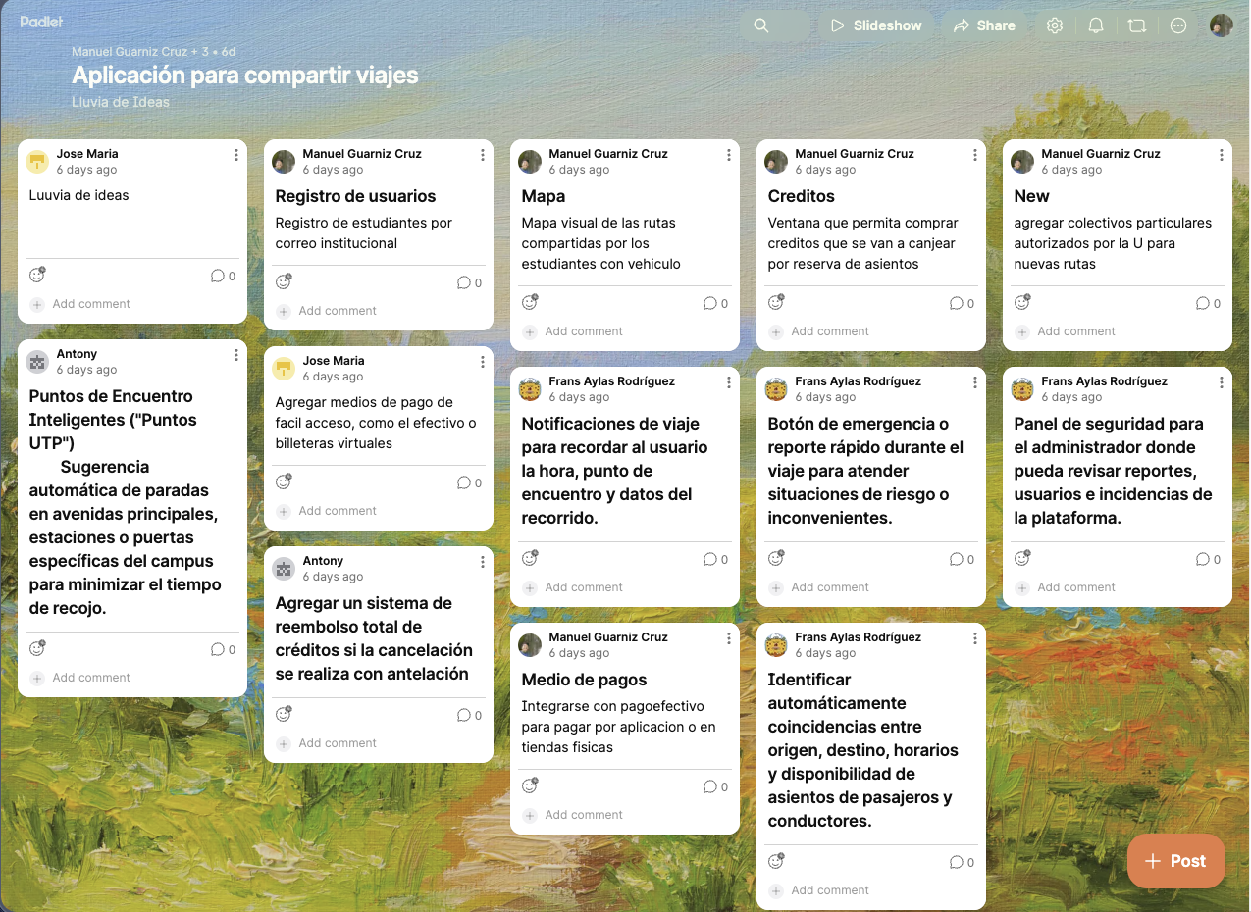
Análisis de las ideas generadas
A partir de las propuestas, se identificaron como funcionalidades directamente relacionadas con la solución el registro de usuarios, mapa de rutas, créditos, coincidencias automáticas, puntos de encuentro, notificaciones, gestión de cancelaciones y mecanismos de seguridad. Estas permiten complementar el funcionamiento principal de la plataforma.
Las propuestas relacionadas con colectivos autorizados por la UTP y medios de pago físicos podrían evaluarse posteriormente, debido a que requieren condiciones adicionales para su implementación.
La propuesta de identificación automática de coincidencias destaca por su relación con el uso de inteligencia artificial, ya que permitiría recomendar a los pasajeros las rutas más compatibles según sus necesidades y la información disponible de los conductores.

Requerimientos Funcionales
RF | Descripción | Detalles
RF01 | Registro de usuarios | El sistema deberá permitir registrar estudiantes como usuarios de la plataforma.
RF02 | Verificación de usuario | El sistema deberá permitir verificar que el usuario pertenece a la comunidad universitaria.
RF03 | Gestión de perfil | El sistema deberá permitir registrar y actualizar la información del usuario.
RF04 | Registro de vehículo | El sistema deberá permitir al conductor registrar la información de su vehículo.
RF05 | Registro de rutas | El sistema deberá permitir al conductor registrar origen, destino, horario y fecha.
RF06 | Gestión de asientos | El sistema deberá permitir indicar la cantidad de asientos disponibles.
RF07 | Gestión de puntos de encuentro | El sistema deberá permitir establecer puntos de encuentro y descenso.
RF08 | Gestión de condiciones del viaje | El sistema deberá permitir definir las condiciones del viaje y el nivel de desviación permitido.
RF09 | Búsqueda de rutas | El sistema deberá permitir al pasajero buscar rutas según origen, destino, fecha y horario.
RF10 | Identificación de rutas compatibles | El sistema deberá identificar rutas compatibles entre pasajeros y conductores.
RF11 | Recomendación inteligente | El sistema deberá recomendar rutas considerando las características del viaje.
RF12 | Visualización del viaje | El sistema deberá mostrar información del conductor, vehículo, ruta, horario y condiciones.
RF13 | Reserva de asiento | El sistema deberá permitir reservar un asiento disponible.
RF14 | Cancelación | El sistema deberá permitir cancelar reservas según las condiciones establecidas.
RF15 | Calificación | El sistema deberá permitir calificar a pasajeros y conductores después del viaje.
RF16 | Gestión de créditos | El sistema deberá permitir gestionar los créditos utilizados para los viajes compartidos.
RF17 | Notificaciones | El sistema deberá enviar notificaciones relacionadas con reservas, viajes y cancelaciones.
RF18 | Gestión de incidencias | El sistema deberá permitir reportar incidencias.
RF19 | Gestión administrativa | El administrador deberá poder gestionar usuarios, viajes e incidencias
RF20 | Reportes | El sistema deberá proporcionar información para la supervisión de las operaciones.

Prototipo de la Solución

Capítulo 3: prototipado y desarrollo

Hipótesis

Storyboards

Capítulo 4: implementación y comunicación

Manual de usuarios

Manual de instalación

Conclusiones

Recomendaciones

Bibliografía

